Администрация

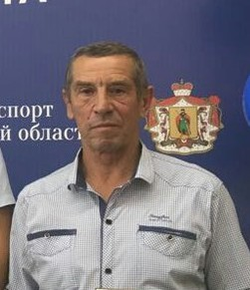 | Тутин Сергей Алексеевич -  директор школы, тренер-преподаватель по полиатлону, имеет высшую квалификационную категорию.  Образование средне - техническое (КИТ, 1974г.)  Награды: Почётная грамота Министерства РФ; Почётная грамота Губернатора Рязанской области; Почётная грамота Главы Касимовского района.
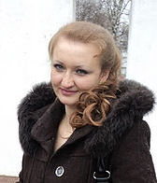 | Чулкова Наталья Владимировна -  заместитель директора по учебно-воспитательной работе, тренер-преподаватель по полиатлону, имеет первую квалификационную категорию.  Образование средне-специальное (ФГОУ среднего профессионального образования «Новомосковский колледж физической культуры и спорта», 2010г.)  Награды: Грамота Управления по физической культуре и спорту Рязанской области, грамота Главы Касимовского района и отдела по физической культуре, спорту и туризму администрации Касимовского муниципального района.
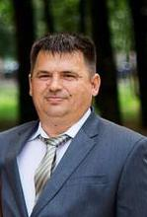 | Кондратьев Александр Викторович -  заместитель директора по хозяйственной части.  Образование среднее («Елатомская средняя школа»,1990г.)  Награды: грамота Главы Касимовского района и отдела по физической культуре, спорту и туризму администрации Касимовского муниципального района.

